苏州大学实验报告
院、系 | 计算机学院 |  | 年级专业 |  | 14计科 |  | 姓名 | 徐双奇 | 学号 | 1427405087
课程名称 |  | 操作系统课程设计 |  |  |  |  |  |  | 成绩
指导教师 |  |  |  | 同组实验者 |  | 无 |  | 实验日期

实 验 名 称 | 实验四：文件管理

- 实验目的与要求
文件系统是操作系统中管理取信息的机构,他具有“按名存取”的功能,不仅方便用户,
而且能提高系统效率且安全可靠。为了使学生对各种文件操作命令的实质内容和执行过程有
深入了解,指导学生在 Linux 环境下编写和调试一个简单的文件系统,达到模拟文件管理工
作的目的。
二．实验内容
文件操作及实习。
使用 Linux 下图形化编程环境,使用 C++语言模拟实现二级文件目录结构,第一级为主
目录文件 MFD,第二级为用户文件。目录文件 UFD。
(1)设计一个有 m 个用户的文件系统,每个用户最多可保存一个文件;
(2)规定用户在一次运行中只能打开 K 个文件;
(3)系统能检查键入命令的正确性,出错时应能显示出错原因;
(4)对文件应能设置保护措施,如只能执行,允许读,允许写等;
(5)对文件的操作设计提供一套文件操作:
CREATE 建立文件
DELETE 删除文件
OPEN 打开文件
CLOSE 关闭文件
READ 读写文件
WRITE 写文件
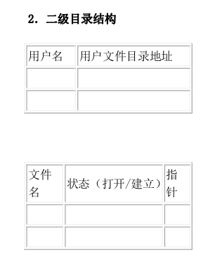
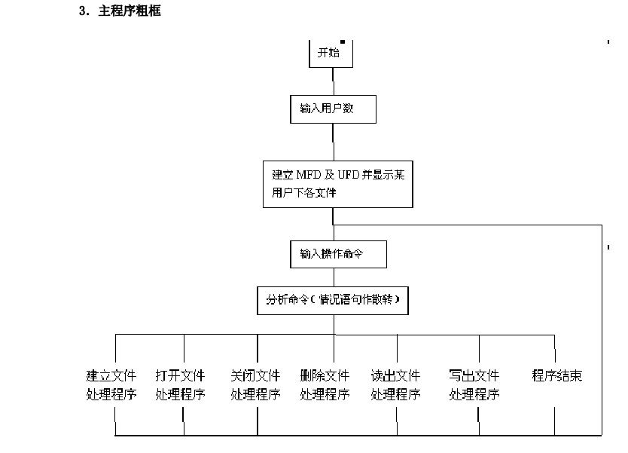

三．实验步骤
1首先根据二级目录结构建立数据结构
一共两个类
用户类：
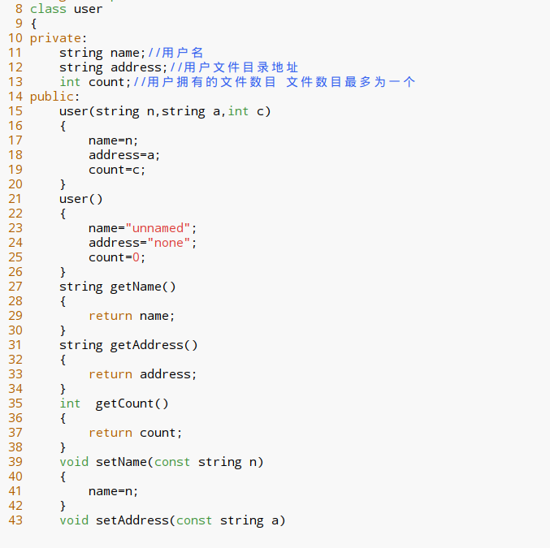
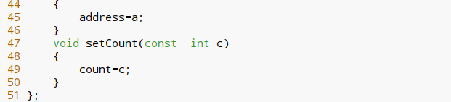

文件类：
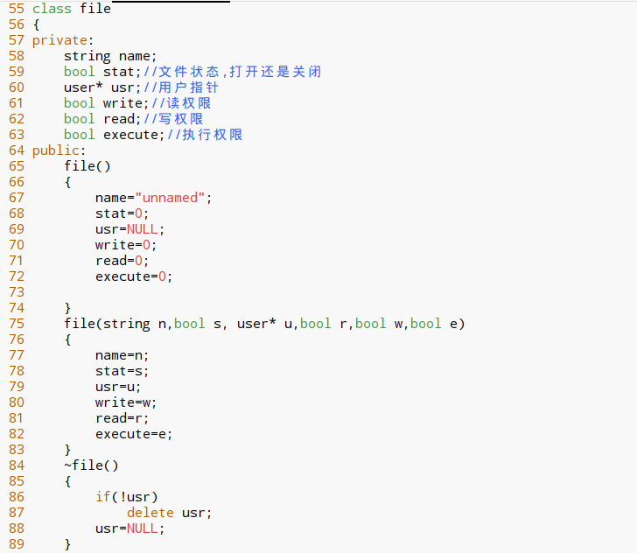
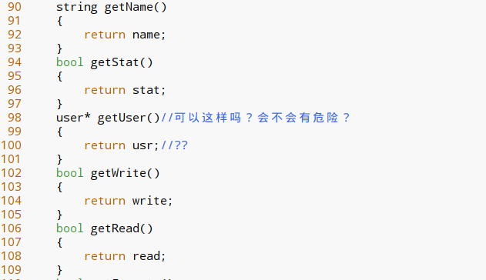

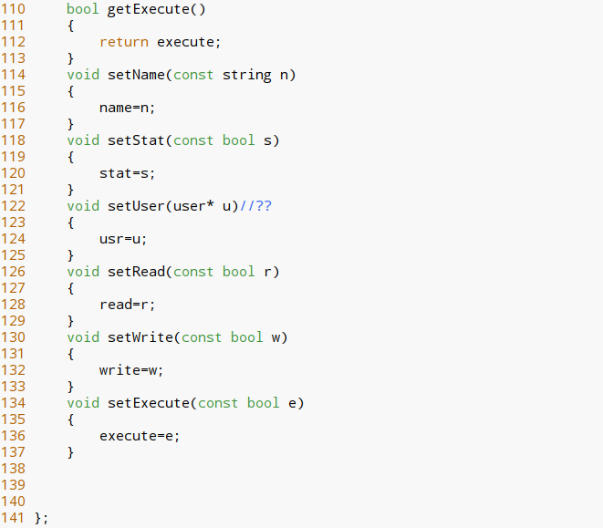
命令的识别问题
这个可以使用c++11的正则表达式
头文件
这里以cu 命令为例：
正则表达式：
如上图所示：c++11的正则表达式要注意转义字符要两次，因为字符串赋值给string类型临时变量也需转义一次，再加上正则匹配一次，总共两次。
命令处理问题
知道哪个命令后，需要对后面命令参数进行提取。
主要步骤是，首先命令字符串开口和末尾的全部空格，去除命令关键字(例如”create”),最后再清除空格。
主要代码如下：
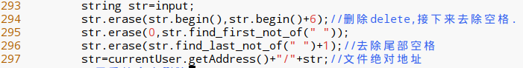

- 实验结果
运行：
首先输入用户数
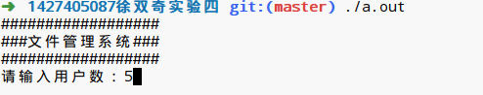
正常输入结果如下：
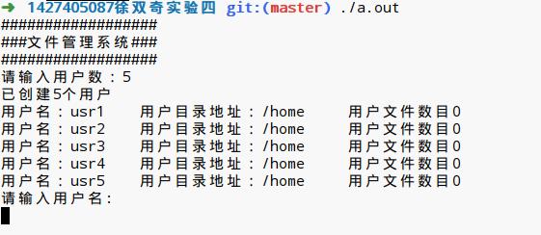
健壮性测试 ：输入非法字符
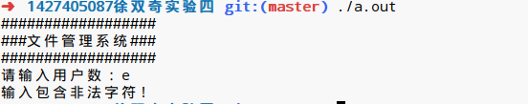

接下来输入用户名，类似于开机登录的用户名，但是没有设置密码。用户对自己的文件有一切操作权限，但是对其他用户的文件的操作合法性取决于文件的权限。

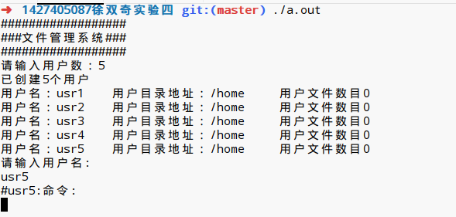
非法输入情况：
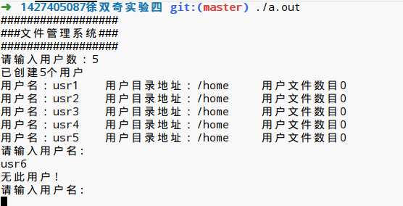
我们假定用户名输入正确，接下来就可以用命令进行各种操作：
首先有退出命令：(命令为 q)
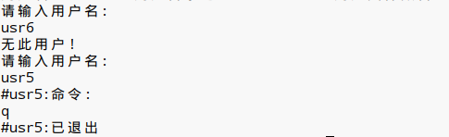

有切换用户命令:
格式：cu 用户名 (change user)
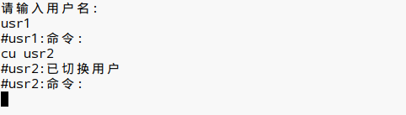
非法输入处理：
1命令不对 没有空格
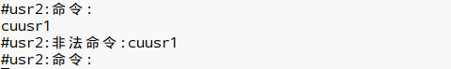

2 用户不存在
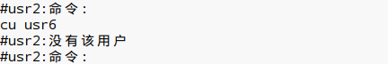

3 自己切换自己
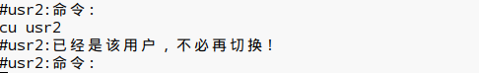

创建文件命令： create
正常输入：
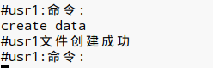

如果用户已经拥有一个文件：

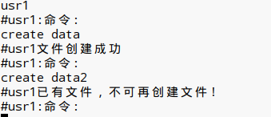

删除命令：delete
正常输入：
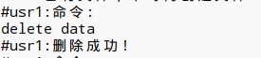

文件不存在：
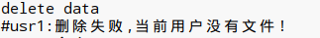

- 实验总结
1增加了对文件管理的理解。
2增强了提高系统鲁棒性的意识。
3通过本次试验，复习了c++的许多知识点。同时学习了c++11包括正则表达式在内的知识点。
4增加了对linux命令的兴趣

